we7账号密码：

账号：fsx\_w7

密码：fsx\_w7PASS

支付密码：fsx\_w7PASS

【密码长度为8～18个字符且至少存在一个大写字母一个小写字母和一个数字】

关联邮箱：[1428255696@qq.com](mailto:1428255696@qq.com) mm:\*\*\*\*0320

网站首页：

<http://www.huanyu365.cn/web/index.php?c=account&a=display&>

注意事项：

（1）每个小程序都对应一个appid;故开发之前肯定要申请一个小程序appid,

小程序注册：<https://mp.weixin.qq.com/wxopen/waregister?action=step1；>

小程序开发教程：

<https://mp.weixin.qq.com/debug/wxadoc/dev/quickstart/basic/getting-started.html>

（2）把里面的“小程序官方后台，所需填写的4个服务域名填为你的微擎域名【必须是https开头，所以需要先安装ssl证书】”即把微信小程序官方后台里面的设置——》开发设置——》里面的服务器改为小程序所在的服务器。例如：

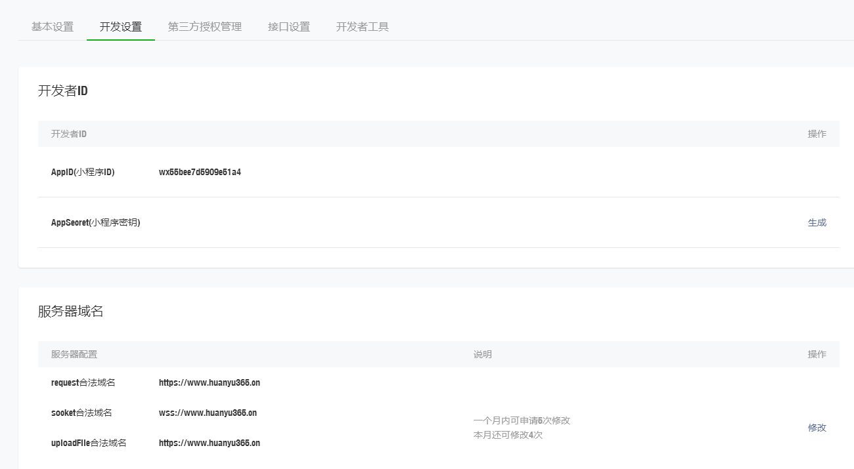

（3）未上线之前的预览，只能是开发人员才能够预览，所以需要把预览人员添加到开发人员中，添加方法：

## 微擎后台安装流程

### **1、注册一个微擎账号**

微擎官网：<https://www.we7.cc/>

### **2、准备一台服务器 配置服务器环境。**

phpstudy配置教程：<http://bbs.we7.cc/thread-21668-1-1.html>

例如：

IP: 101.201.72.3   
登录名：administrator

密码：%TGBhjkl\*UHBpoi

### **3、准备一个域名，作为你的微擎后台网址：**

域名指向服务器的微擎后台位置

例如：

www.huanyu365.cn

### **4、phpstudy安装ssl证书【因为微擎要求能够使用https访问服务器】**

首先，确保你的apache编译了ssl模块，这是支持ssl证书必要的条件（如果没有，请编译,打开phpstudy——设置——PHP模块扩展——php-openssl前面勾选上）。

第一：进入到apache目录下，httpd.conf找到#LoadModule ssl\_module modules/mod\_ssl.so，去掉前面的注释符，使得ssl模块生效（如果该模块已去掉注释，请不用操作）。

第二，找到配置80端口http的网站配置的地方，一般在如下路径：D:\phpStudy\Apache\conf有一个vhosts.conf的文件，按照80的配置，另起一个VirtualHost443，如下所示:

Listen 443

<VirtualHost \*:443>

DocumentRoot "E:\phpStudy\WWW\we7"

ServerName www.huanyu365.cn

ServerAlias

SSLEngine on

#SSLProtocol all-SSLv2-SSLv3

SSLCipherSuite AESGCM:ALL:!DH:!EXPORT:!RC4:+HIGH:!MEDIUM:!LOW:!aNULL:!eNULL

SSLCertificateFile "E:\phpStudy\Apache\conf\ssl\huanyu365.cn.crt"

SSLCertificateKeyFile "E:\phpStudy\Apache\conf\ssl\huanyu365.cn.key"

SSLCertificateChainFile "E:\phpStudy\Apache\conf\ssl\huanyu365.cn-ca-bundle.crt"

<Directory "E:\phpStudy\WWW\we7">

Options FollowSymLinks ExecCGI

AllowOverride All

Order allow,deny

Allow from all

Require all granted

</Directory>

</VirtualHost>

### 5、小程序使用前准备工作

【来源：https://s.we7.cc/module-4862.html下面的链接】

服务器环境：

① Win环境必须为2008 R2及以上（Win2003 TSL版本为1.0，并且无法修改）

② Win2008 R2 环境下提示TLS版本小于1.2，

    修改方法1.  http://www.jb51.net/article/106398.htm 感谢群内大神[肖河山]提供修改方法2.  http://www.wxapp-union.com/portal.php?mod=view&aid=633 感谢群内大神[雷哥]提供

③ Win2008 R2 中的IIS7.5 仅支持一个站点开启https，如果服务器中有多个站点需要开启https，请使用apache，或更新系统为Win 2012、linux

④ 系统建议使用linux ，Linux面板使用 wdcp、AMH、宝塔、等可视化面板

⑤ Win系统集成环境建议使用 phpStudy、phpWamp、宝塔、景安助手

免费证书申请：

① 景安证书 https://www.zzidc.com/ssl/showfree

② 阿里云证书

https://common-buy.aliyun.com/?spm=5176.doc28548.2.1.HntE0h&commodityCode=cas\_/buy

证书安装及开启https教程：

① Win2008+IIS http://www.cnblogs.com/naniannayue/archive/2012/11/19/2776948.html

② Win2008+Apache/nginx https://www.zzidc.com/main/help/showHelpContent/id\_555.html

下载微信开发者工具：

https://mp.weixin.qq.com/debug/wxadoc/dev/devtools/download.html

下载配置小程序：

下载最新版的小程序，并导入到微信开发者工具，测试正常则可以直接提交

### **6、使用教程：**

https://v.qq.com/x/page/k0543tcqvep.html%E3%80%81

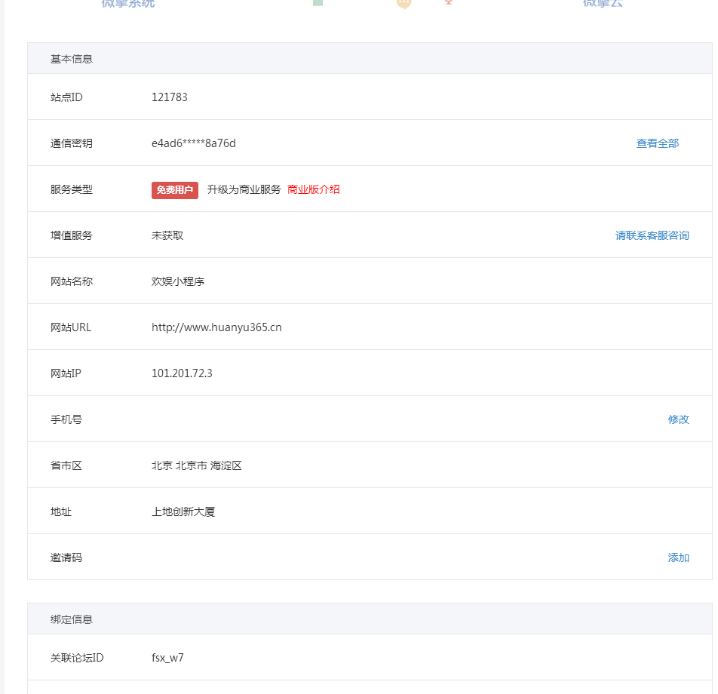

### **7、常见问题处理**

我的小程序预览白屏，是什么问题？  
答：  
1.小程序官方后台，是否填写4个服务域名为你的微擎域名  
2.微擎后台，扫码上传的地方，小程序URL是否为：https://你的域名/app/index.php  看清楚是https  
3.域名是否开启https，并且tls为1.2，不可以为2.0，也不要缺少证书拼接  
SSL检查地址：IMG_256https://myssl.com/ssl.html

### **8、客户演示后台**

独立版本演示后台（独立版有开通代理功能）  
IMG_256http://dulitest.nttrip.cn   
  
帐号/密码均为：admin  
  
微擎版本演示后台（免费版微擎即可用）  
IMG_257http://wxkf.nttrip.cn/web/index.php?c=user&a=login&   
  
帐号：mendian6    密码：12345678

## 禾匠：

服务器数据库：

账号：root

密码：root

数据库名字：w7data

表前缀：ims\_

管理员：root

管理员密码：root

注册：

账号：hejiang123

密码：hejiang123

昵称：禾匠123

名字：樊诗晓